Atividade_01 - Revisão de Conceitos. Livro AVR e Arduino – Técnicas de Projeto
Capítulos: 1-Introdução e 2-O ATmega328

Obs.: Deve ser entregue arquivo contendo as perguntas e respectivas respostas.

1. Atualmente, os microcontroladores estão presentes em quase todos os dispositivos eletrônicos controlados digitalmente. Cite três exemplos destes equipamentos encontrados nas casas, nos veículos e nos eletrônicos portáteis. Obs.: Três exemplos de cada categoria.

CASA: Micro-ondas, Ar condicionado e Geladeira.
VEÍCULOS: Controladora do painel, sistema de injeção eletrônica e alarme.
ELETRÔNICOS PORTÁTEIS: Smart-Watch, fones de ouvido e aparelho medidor de pressão.

2. Quanto à organização do barramento, existem duas arquiteturas predominantes para as CPUs dos microprocessadores, a arquitetura Von-Neumann e a arquitetura Harvard. Explique as características de cada uma delas.

3. Utilize a Figura 1.4 para explicar com um exemplo de código a diferença entre os Computadores com Conjunto Complexo de Instruções (CISC - Complex Instructions Set Computers) e Computadores com Conjunto Reduzido de Instruções (RISC – Reduced Instructions Set Computers).

O CISC consiste em instruções mais complexas, deste modo faz com que o processador gaste mais ciclos de clock para executar uma única instrução.

MULT 0,3

O RISC consiste em instruções mais simples, próximas ao que o processador realiza em cada ciclo de clock.

LOAD A,0
LOAD B,3
MULT A,B
STORE 0,A

Ambos os códigos descritos acima realizam uma operação de multiplicação, entretanto como pode ser observado o método RISC descreve as ações como um “passo a passo” do que o processador deve fazer. Para a arquitetura atual, como a CPU utiliza o mesmo barramento da memória com os registradores, isso pode ser útil caso seja necessário reutilizar os dados contidos nos registradores.
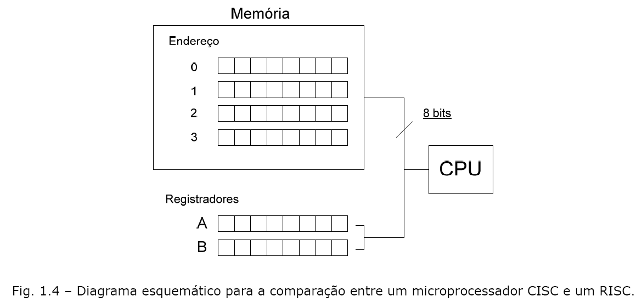
4. Defina o que é um microcontrolador e descreva as funcionalidades oferecidas por eles.

É um sistema mi

5. Descreva sobre 10 das principais características do microcontrolador ATmega328.

6. Quais são os 11 periféricos do microcontrolador ATmega328?

7. O que é boot loader e onde está localizado na memória do microcontrolador Atmega328?

8. Explique a arquitetura Harvard empregada pelo ATmega328 mostrada no diagrama da Figura 2.1.
a) Barramento de dados.
b) Barramento de instruções.
c) Barramento de endereços.
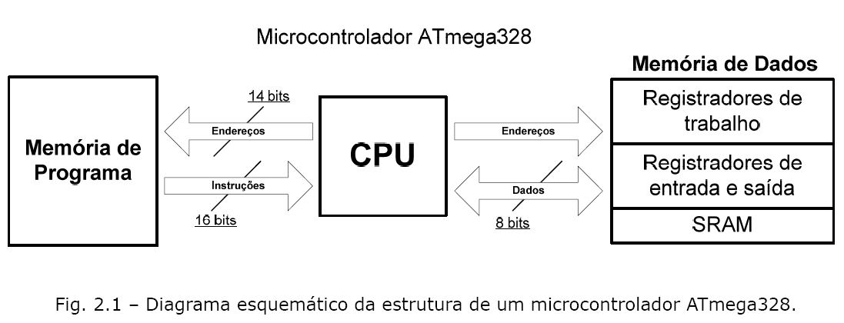

9. Utilizando o diagrama de tempo mostrado na Figura 2.4, explique a técnica de Pipeline empregada na arquitetura do ATmega328.
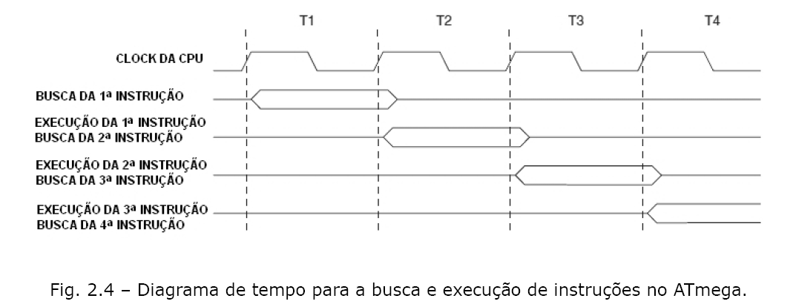
10. Utilizando a Figura 2.5, explique a organização das memórias de dados e SRAM do ATmega328.
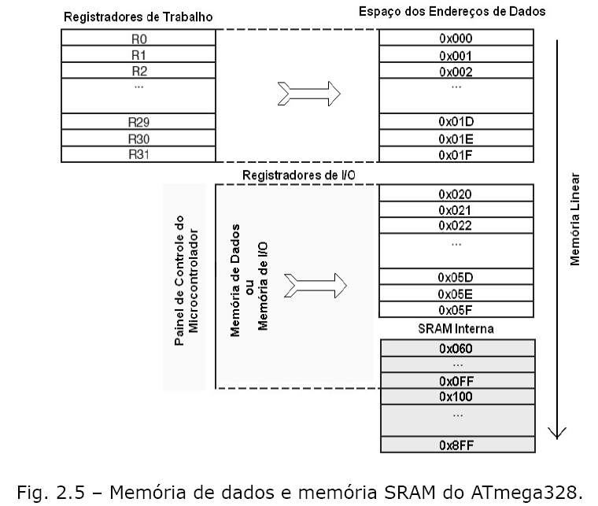

11. Por que os registradores de I/O são chamados de “painel de controle” do microcontrolador?

12. Explique o que é um PORT e como eles estão organizados no microcontrolador ATmega328.

13. O ATmega328 suporta várias opções de clock, identifique qual opção de clock e frequência utilizada na placa Arduino.

14. Descreva sobre as quatro fontes de RESET do ATmega328.

15. Utilizando a Figura 2.6, explique a organização da memória de programa do ATmega328.
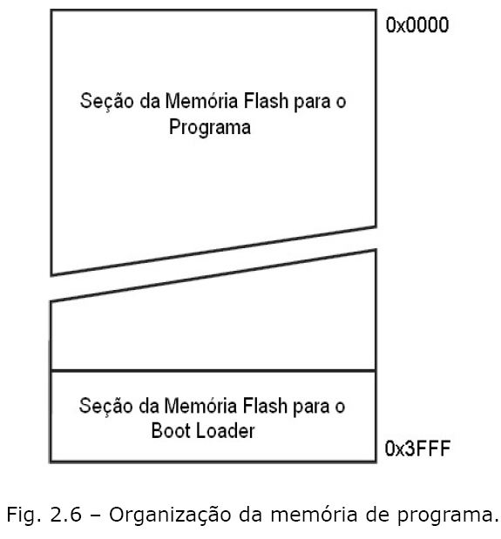

16. Utilizando a Figura 2.7, explique o funcionamento do Stack Pointer do ATmega328.

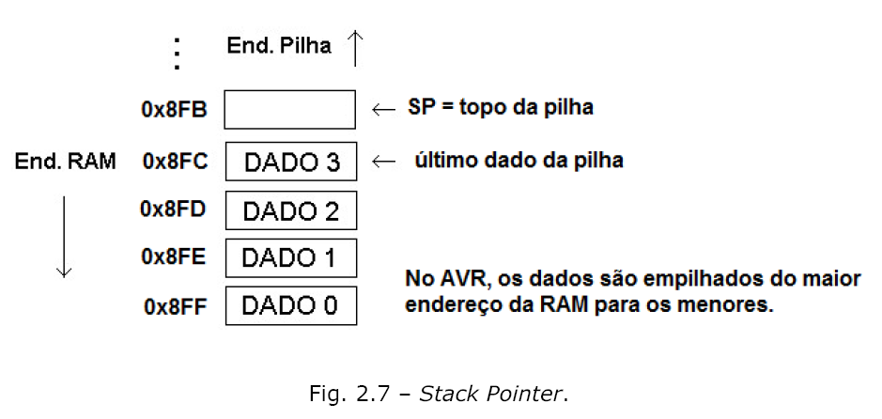

Parte prática

Título: Conhecendo o Tinkercad para simulação de circuitos

Objetivos: Familiarização com o Tinkercad para a simulação de circuitos simples.

Nesta prática utilizaremos o Tinkercad para simular um circuito simples usando o microcontrolador Atmega328p, utilizado nas placas Arduino UNO.

Procedimentos:

1. Crie uma conta no Tinkercad, caso não possua (tinkercad.com).

2. Em seguida, vá para a aba circuits (https://www.tinkercad.com/circuits).

3. Você deve fazer um circuito capaz de piscar um led. Note que este projeto já está disponível (na aba Starters → Arduino).

4. Modifique o projeto de forma a provocar flashs intermitentes. O led deve ficar apagado por 500ms e aceso por apenas 50ms.

5. Adicione um segundo led que acende na sequencia do primeiro. Assim, a sequencia de ativação seria: LED1 (50ms), LED2(50ms), 450ms, LED1 (50ms), …

6. Use um led amarelo para o LED1 e verde para o LED2.

7. Cole o código fonte do microcontrolador ao final deste arquivo e inclua a imagem de seu design.

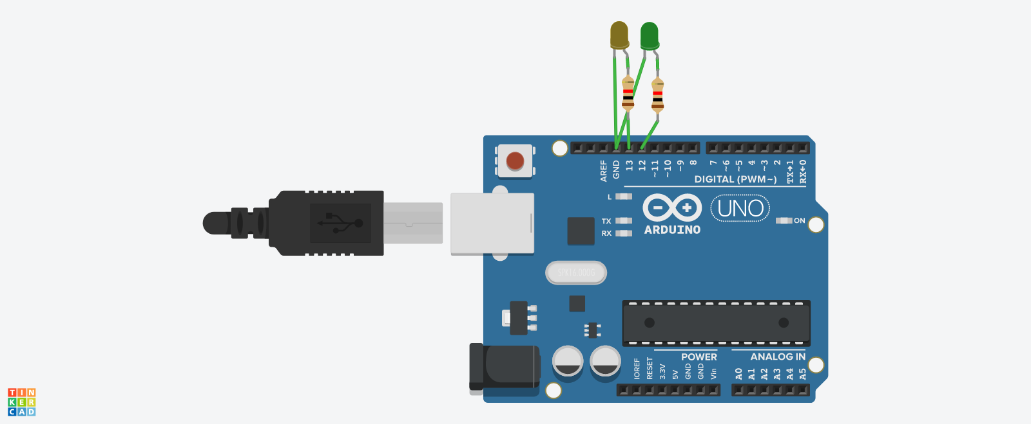

// C++ code
//REGINALDO GREGÓRIO DE SOUZA NETO
void setup()
{
pinMode(12, OUTPUT);
pinMode(13, OUTPUT);
}

void loop()
{

digitalWrite(13, HIGH);
digitalWrite(12, HIGH);
delay(50); // Wait for 50 millisecond(s)
digitalWrite(13, LOW);
digitalWrite(12, LOW);
delay(450); // Wait for 450 millisecond(s)
}

______________________________________________________________
Rúbrica:
Questões 01 a 11: 4% cada
Questões 12 a 16: 7% cada
Prática: Código coerente e funcional: 10%, design do circuito: 4%

Valor desta atividade na média: 0.5

